Задача 5. В сеть переменного тока напряжением U включена цепь, состоящая из двух параллельных ветвей с сопротивлениями r₁ r₂ и Х_{c} (рисунок 4 и таблица 5). Определить показания приборов, реактивную мощность цени, построить векторную диаграмму.
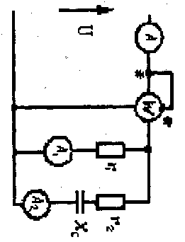
Рисунок 4
Таблица 5 Данные к задаче 5
Величина | Вариант
Величина | 0 | 1 | 2 | 3 | 4 | 5 | 6 | 7 | 8 | 9
U, В | 100 | 150 | 200 | 250 | 300 | 350 | 400 | 450 | 500 | 550
X_{с}, Ом | 4 | 5 | 6 | 7 | 8 | 9 | 10 | 11 | 12 | 13
r ₁, Ом | 10 | 25 | 20 | 25 | 30 | 3 5 | 4 0 | 4 5 | 5 0 | 55
r ₂, Ом | 13 | 12 | 11 | 10 | 9 | 8 | 7 | 6 | 5 | 4
ВНИМАНИЕ! Значения U, X_{c}– принимаются по предпоследней цифре зачетной книжки, а значения – r ₁, r ₂ - по последней.
Задача 6. В сеть переменного тока напряжением U включена цепь, состоящая из активных сопротивлений r₁ r₂, r_{3r} индуктивного сопротивления Х_{L} и емкостного сопротивления Х_{с} (рисунок 5 и таблица 6). Определить показания приборов, включенных в цепь, полную и реактивную мощность цепи, построить векторную диаграмму и треугольник мощностей.
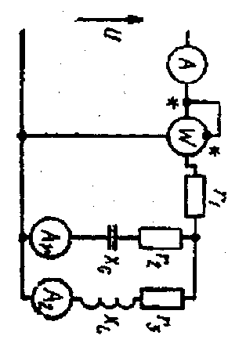
Рисунок 5
Таблица 6 Данные к задаче 6
Величина | Вариант
Величина | 0 | 1 | 2 | 3 | 4 | 5 | 6 | 7 | 8 | 9
U, В | 110 | 150 | 200 | 250 | 300 | 350 | 380 | 400 | 500 | 600
X_{L}, Ом | 4.8 | 7 . 2 | 9.6 | 12.0 | 14.4 | 17.4 | 18.0 | 19.6 | 21.6 | 25.2
X_{с}, Ом | 10 | 3 | 6 | 4 | 12 | 14 | 17 | 12 | 14 | 10
r₁, Ом | 1 . 8 | 2.7 | 3.5 | 4.0 | 4 .5 | 5.6 | 6.5 | 7.0 | 8.0 | 10.0
r₂, Ом | 9 | 12 | 15 | 18 | 21 | 24 | 27 | 30 | 33 | 36
r₃, Ом | 3.8 | 5.2 | 6.6 | 8.0 | 9.4 | 10.8 | 12.2 | 13.6 | 15.0 | 16.6
ВНИМАНИЕ! Значения U, X_{L}, X_{c} – принимаются по предпоследней цифре зачетной книжки, а значения r ₁, - r ₃ – по последней.

Задача 15. В трехфазную сеть с симметричным линейным напряжением U_{л} включены треугольником сопротивления r_{ab}, r_{bc,} , r_{ca ,}и Х_{ab}, Х_{bc}, Х_{ca} (табл. 15).
Определить фазные и линейные - токи, активную и реактивную мощность всей цепи и каждой фазы отдельно. Построить векторную диаграмму токов и напряжений.

Таблица 15 Данные к задаче 15
Величина | Вариант
Величина | 0 | 1 | 2 | 3 | 4 | 5 | 6 | 7 | 8 | 9
U_{л}, В | 127 | 220 | 380 | 660 | 127 | 220 | 380 | 660 | 220 | 380
X_{аb}, Ом | 4 | 2 | 1 | 6 | 5 | 3.5 | 8 | 7 | 4 | 12
X_{bc}, Ом | 3 | 1.5 | 1 | 5 | 4 | 2.5 | 7 | 6 | 6 | 6
X_{ca}, Ом | 8 | 4 | 2 | 10 | 9 | 7.5 | 12 | 11 | 8 | 3
r_{ab}, Ом | 3 | 1.5 | 1 | 5 | 4 | 2.5 | 7 | 6 | 3 | 4
r_{bc}, Ом | 4 | 2 | 1.5 | 6 | 3.5 | 8 | 7 | 3.5 | 6 | 2
r_{ca}, Ом | 6 | 3 | 1.5 | 8 | 7 | 5.5 | 10 | 9 | 4 | 8
ВНИМАНИЕ! Значения U_{л}, X_{аb}, X_{bc} X_{ca},– принимаются по предпоследней цифре зачетной книжки, а значения r_{ab}, r_{bc}, r_{ca}– по последней.

Задача 19. Для асинхроннного короткозамкнутого трехфазного электродвигателя, тип которого приведен в таблице 19, определить ток потребляемый двигателем из сети, номинальную частоту вращения, номинальный, максимальный и пусковой моменты, а также пусковой ток и построить механическую характеристику.

Таблица 19 Данные к задаче 19
 | Тип | Р  ^{с} ном/ |  | Тип | Р  ^{с} ном/
Вариант | двигателя  при  n_{с}=3000  об/мин | кВт | Вариант | двигателя  при n_{с}=1000 об/мин | кВт
1 | 4А80В2УЗ | 2.2 | 6 | 4A100L6У3 | 2.2
2 | 4A100L2У3 | 5.5 | 7 | 4А112МВ6УЗ | 4.0
3 | 4А132М2УЗ | 11 | 8 | 4А132М6УЗ | 7.5
4 | 4A160S2У3 | 15 | 9 | 4А180М6УЗ | 18.5
5 | 4A180S2У3 | 22 | 10 | 4АН180М6УЗ | 18.5
ВНИМАНИЕ! Значения принимаются по последней цифре зачетной книжки

